**卷积神经网络**（convolutional neural network，CNN）是指**至少在网络的一层中使用卷积运算来代替一般的矩阵乘法运算**的神经网络，因此命名为卷积神经网络。那什么是卷积运算啊？接下来我们一起来揭开它神秘的面纱。

**一、卷积（Convolution）**

我们以灰度图像为例进行讲解：从一个小小的权重矩阵，也就是卷积核（kernel）开始，让它逐步在二维输入数据上“扫描”。卷积核“滑动”的同时，计算权重矩阵和扫描所得的数据矩阵的乘积，然后把结果汇总成一个输出像素。

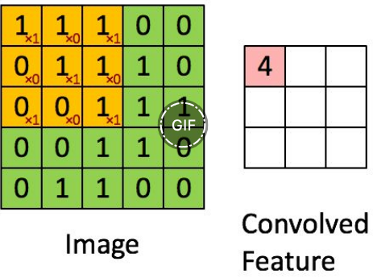

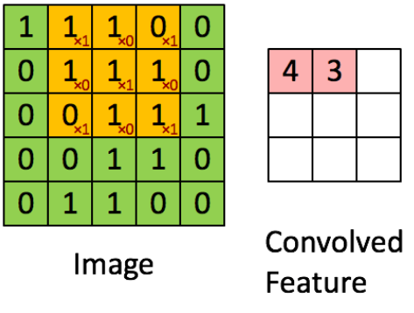

深度学习里面所谓的卷积运算，其实它被称为**互相关（cross-correlation）运算：**将图像矩阵中，从左到右，由上到下，取与滤波器同等大小的一部分，**每一部分中的值**与**滤波器中的值对应相乘后求和**，最后的结果组成一个矩阵，其中没有对核进行翻转。

**二、填充（Padding）**

前面可以发现，输入图像与卷积核进行卷积后的结果中**损失了部分值**，输入图像的边缘被“修剪”掉了（边缘处只检测了部分像素点，丢失了图片边界处的众多信息）。这是因为**边缘**上的像素**永远不会位于卷积核中心**，而卷积核也没法扩展到边缘区域以外。

这个结果我们是不能接受的，有时我们还希望输入和输出的大小应该保持一致。为解决这个问题，可以在进行卷积操作前，对原矩阵进行边界**填充（Padding）**，也就是在矩阵的边界上填充一些值，以增加矩阵的大小，通常都用“0”来进行填充的。

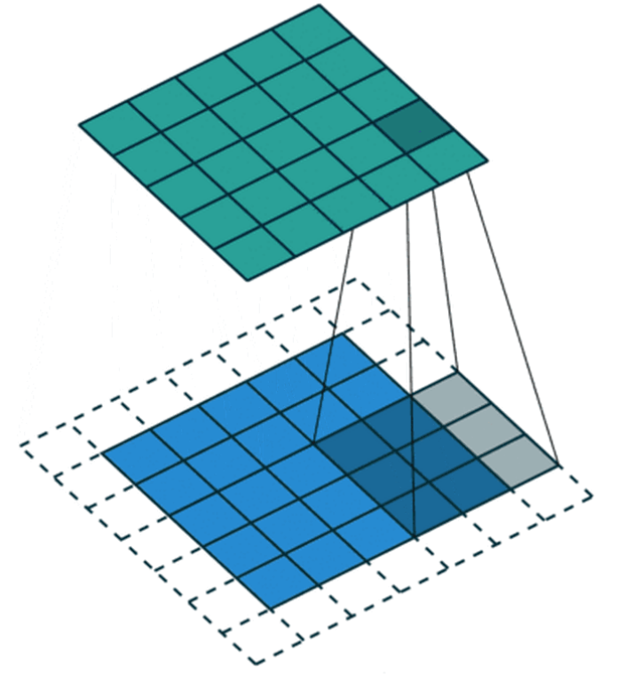

通过填充的方法，当卷积核扫描输入数据时，它能延伸到边缘以外的伪像素，从而使输出和输入size相同。

**常用的两种padding：**

**（1）valid padding**：不进行任何处理，只使用原始图像，不允许卷积核超出原始图像边界

**（2）same padding**：进行填充，允许卷积核超出原始图像边界，并使得卷积后结果的大小与原来的一致

**三、步长(Stride)**

滑动卷积核时，我们会先从输入的左上角开始，每次往左滑动一列或者往下滑动一行逐一计算输出，我们将每次滑动的行数和列数称为Stride，在之前的图片中，Stride=1；在下图中，Stride=2。

卷积过程中，有时需要通过padding来避免信息损失，有时也要在卷积时通过设置的**步长（Stride）**来压缩一部分信息，或者使输出的尺寸小于输入的尺寸。

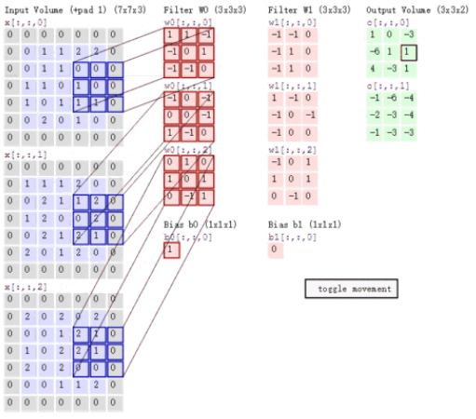

**Stride的作用：**是**成倍缩小尺寸，而这个参数的值就是缩小的具体倍数**，比如步幅为2，输出就是输入的1/2；步幅为3，输出就是输入的1/3。以此类推。

**四、常见疑问**

**1、卷积核的大小一般为奇数*奇数**

1*1，3*3，5*5，7*7都是最常见的。**这是为什么呢？**为什么没有偶数*偶数？

**（1）更容易padding**

在卷积时，我们有时候需要卷积前后的尺寸不变。这时候我们就需要用到padding。假设图像的大小，也就是被卷积对象的大小为n*n，卷积核大小为k*k，padding的幅度设为(k-1)/2时，卷积后的输出就为(n-k+2*((k-1)/2))/1+1=n，即卷积输出为n*n，保证了卷积前后尺寸不变。但是如果k是偶数的话，(k-1)/2就不是整数了。

**（2）更容易找到卷积锚点**

在CNN中，进行卷积操作时一般会以卷积核模块的一个位置为基准进行滑动，这个基准通常就是卷积核模块的中心。若卷积核为奇数，卷积锚点很好找，自然就是卷积模块中心，但如果卷积核是偶数，这时候就没有办法确定了，让谁是锚点似乎都不怎么好。

**2、卷积的计算公式**

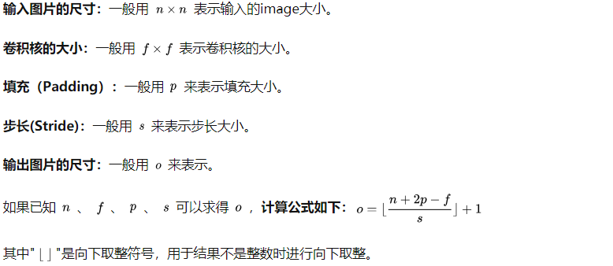

**五、多通道卷积**

上述例子都只包含一个输入通道。实际上，大多数输入图像都有 RGB 3个通道。

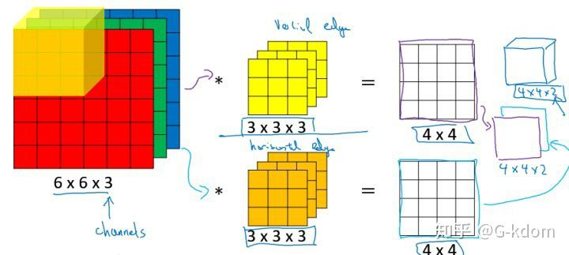

这里就要涉及到**“卷积核”和“filter”**这两个术语的区别。

在只有一个通道的情况下，“卷积核”就相当于“filter”，这两个概念是可以互换的。

但在一般情况下，它们是两个完全不同的概念。**每个“filter”实际上恰好是“卷积核”的一个集合**，在当前层，每个通道都对应一个卷积核，且这个卷积核是独一无二的。

**多通道卷积的计算过程：**

将矩阵与滤波器对应的每一个通道进行卷积运算，最后相加，形成一个单通道输出，加上偏置项后，我们得到了一个最终的单通道输出。如果存在多个filter，这时我们可以把这些最终的单通道输出组合成一个总输出。

这里我们还需要**注意**一些问题——滤波器的通道数、输出特征图的通道数。

**某一层滤波器的通道数 = 上一层特征图的通道数。**如上图所示，我们输入一张 (**6x6x3**)的RGB图片，那么滤波器**（3x3x3）**也要有三个通道。

**某一层输出特征图的通道数 = 当前层滤波器的个数。**如上图所示，当只有一个filter时，输出特征图**（4x4）**的通道数为1；当有2个filter时，输出特征图**（4x4x2）**的通道数为2。